

**TÀI LIỆU DỰ ÁN**

**WEBSITE BÁN ĐIỆN THOẠI**



|  |  |
| --- | --- |
| Giảng viên | :NGUYỄN TĂNG THANH nPHƯƠNG |
| NHÓM | : 7 |
| Lớp/Kỳ | : SD19310/SPRING24 |

APRIL 12, 2025

NHÓM PHÁT TRIỂN DỰ ÁN

MỤC LỤC

1 Giới thiệu dự án 4

1.1 nhóm phát triển dự án 4

1.2 Yêu cầu của dự án 4

1.3 Lập kế hoạch dự án 5

2 Phân tích yêu cầu khách hàng 6

2.1 Sơ đồ Use Case 6

2.2 Đặc tả yêu cầu hệ thống (SRS) 7

2.2.1 Đăng ký tài khoản 7

2.2.2 Duyệt danh mục điện thoại + combo điện thoại 7

2.2.3 Xem thông tin chi tiết sản phẩm 7

2.2.4 Tìm kiếm cơ bản: Tìm điện thoại theo Tên 8

2.2.5 Tìm kiếm nâng cao 8

2.2.6 Đăng nhập Google 9

2.2.7 Cập nhật thông tin cá nhân 9

2.2.8 Đặt hàng và Thanh Toán (Momo, VNPAy) 9

2.2.9 Xem lịch sử đơn hàng 10

2.2.10 Theo dõi tình trạng đơn hàng (Chờ xác nhận, đang giao, đã giao) 10

2.2.11 Đăng nhập hệ thống quản trị 10

2.2.12 Quản lý danh sách điện thoại 11

2.2.13 Quản lý tài khoản người dùng 11

2.2.14 Quản lý các combo sản phẩm 12

2.2.15 Quản lý đơn hàng 12

2.3 Sơ đồ triển khai và yêu cầu hệ thống 13

2.3.1 Sơ đồ triển khai 13

2.3.2 Yêu cầu hệ thống 13

1. Yêu cầu phía khách (Client) 13

Trình duyệt 13

Mạng 13

Phần cứng tối thiểu 13

2. Yêu cầu phía máy chủ (Server) 13

2.1. Phần mềm 13

2.2. Phần cứng 14

3. Ràng buộc & khuyến nghị 14

3 Thiết kế ứng dụng 15

3.1 Mô hình công nghệ ứng dụng 15

3.2 Thực thể 15

3.2.1 Sơ đồ quan hệ thực thể (ERD) 15

3.2.2 Chi tiết thực thể 16

3.3 Giao diện 22

3.3.1 Sơ đồ tổ chức giao diện 22

3.3.2 Giao diện cửa sổ chính 22

3.3.3 Giao diện chức năng 23

4 Thực hiện dự án 55

4.1 Tạo giao diện Blazor 55

4.1.1 Cửa sổ chính 55

4.1.2 Các cửa sổ quản lý Danh mục 55

4.1.3 Các cửa sổ quản lý Sửa danh mục 56

4.1.4 Các cửa sổ quản lý THÊM danh mục 56

4.1.5 Các cửa sổ quản lý XEM CHI TIẾT danh mục 57

4.1.6 Các cửa sổ quản lý XEM thƯƠNG hIỆU 57

4.1.7 Các cửa sổ quản lý XEM chi tiết Brand 58

4.1.8 Các cửa sổ quản lý XEM sửa brand 58

4.1.9 Các cửa sổ quản lý XEM tẠO brand 59

4.1.10 Các cửa sổ quản lý XEM tẠO Series 59

4.1.11 Các cửa sổ quản lý XEM danh sách Series 60

4.1.12 Các cửa sổ quản lý XEM chi tiết series 60

4.1.13 Các cửa sổ quản lý XEM chi tiết series 61

4.1.14 Giao diện đăng nhập 62

4.1.15 Giao diện Quên mật khẩu 63

4.1.16 Giao diện Tạo biế n thể 63

4.1.17 Giao diện xem danh sách biến thể 64

4.1.18 Giao diện xem chi tiết biến thể 64

4.1.19 Giao diện chỉnh sửa biến thể 65

4.1.20 Giao diện Giá trị biến thể 65

4.1.21 Giao diện Tạo Giá trị biến thể 66

4.1.22 Giao diện Chỉnh sửa Giá trị biến thể 66

4.1.23 Giao diện đanh sách sản phẩm 67

4.1.24 Giao diện Tạo sản phẩm 67

4.1.25 Giao diện Sửa thông tin sản phẩm 68

4.1.26 Giao diện chi tiết sản phẩm 68

4.1.27 Giao diện chỉnh sửa chi tiết sản phẩm 69

4.1.28 Giao diện chi tiết sản phẩm 70

4.1.29 Giao diện Tạo chi tiết sản phẩm 71

5 Kiểm thử phần mềm và sửa lỗi 73

5.1 Lập bảng test case theo mẫu 73

5.2 Thực hiện manual test 73

5.3 Tạo automation unit test 73

6 Đóng gói và triển khai 74

6.1 Sản phẩm phần mềm 74

6.2 Hướng dẫn cài đặt 74

7 KẾT LUẬN 74

7.1 Khó khăn 74

7.2 Thuận lợi 74

# Giới thiệu dự án

## nhóm phát triển dự án

Họ và tên: Nguyễn Tuấn Hùng (Trưởng nhóm)

MSSV: PS38090

Chuyên ngành: Phát triển phần mềm

Họ và tên: Đỗ Minh Tiến

MSSV: PS38054

Chuyên ngành: Phát triển phần mềm

## Yêu cầu của dự án

Công ty CellphoneS cần một website kinh doanh điện thoại, qua khảo sát phân tích yêu cầu ghi nhận.

* Yêu cầu về nhóm người dùng Khách viếng thăm (Guest):
* Đăng ký tài khoản (ít nhất 6 thông tin, như họ tên, email, số điện thoại, địa chỉ, v.v.).
* Duyệt danh mục điện thoại + combo điện thoại (ví dụ: điện thoại kèm phụ kiện).
* Xem thông tin chi tiết sản phẩm
* Tìm kiếm cơ bản: Tìm điện thoại theo tên.
* Tìm kiếm nâng cao: Tìm điện thoại theo tên, giá cả, hãng sản xuất, thông số kỹ thuật, chủ đề (gaming, chụp ảnh, pin trâu...).
* Yêu cầu về nhóm người dùng khách hàng (Customer)
* Đăng nhập hệ thống + đăng nhập qua Google.
* Cập nhật thông tin cá nhân.
* Đặt hàng và thanh toán (qua MoMo, VN Pay, Zalo Pay...).
* Xem lịch sử đơn hàng.
* Theo dõi tình trạng đơn hàng (chờ xác nhận, đang giao, đã giao).
* Yêu cầu về nhóm người dùng quản trị (Admin):
* Đăng nhập hệ thống quản trị.
* Quản lý danh sách điện thoại (Thêm, Xóa, Cập nhật).
* Quản lý tài khoản người dùng (Thêm, Xóa, Cập nhật, không xóa Admin đang sử dụng).
* Mỗi sản phẩm có một mã QR để quét thông tin.
* Quản lý các combo sản phẩm (Thêm, Xóa, Cập nhật).
* Quản lý đơn hàng (đã giao, chưa giao, đang giao).

## Lập kế hoạch dự án

|  |  |  |  |  |
| --- | --- | --- | --- | --- |
| **TT** | **Hạng mục** | **Bắt đầu** | **Kết thúc** | **Kết quả** |
| 1 | Phân tích yêu cầu khách hàng |  |  |  |
| 1.1 | Vẽ sơ đồ use cases |  |  |  |
| 1.2 | Đặc tả yêu cầu hệ thống (SRS) |  |  |  |
| 1.3 | Sơ đồ triển khai và yêu cầu hệ thống |  |  |  |
| 2 | Thiết kế ứng dụng |  |  |  |
| 2.1 | Thiết kế mô hình công nghệ |  |  |  |
| 2.2 | Thực thể |  |  |  |
| 2.3 | Giao diện |  |  |  |
| 3 | Thực hiện dự án |  |  |  |
| 3.1 | Tạo giao diện |  |  |  |
| 3.2 | Tạo CSDL với SQL server |  |  |  |
| 3.3 | Mô hình lập trình |  |  |  |
| 3.4 | Lập trình nghiệp vụ |  |  |  |
| 4 | Kiểm thử |  |  |  |
| 4.1 | Xây dựng kịch bảng kiểm thử |  |  |  |
| 4.2 | Thực hiện manual test |  |  |  |
| 4.3 | Tạo automation unit test |  |  |  |
| 5 | Đóng gói & triển khai |  |  |  |
| 5.1 | Đóng gói sản phẩm |  |  |  |
| 5.2 | Hướng dẫn cài đặt |  |  |  |

# Phân tích yêu cầu khách hàng

## Sơ đồ Use Case

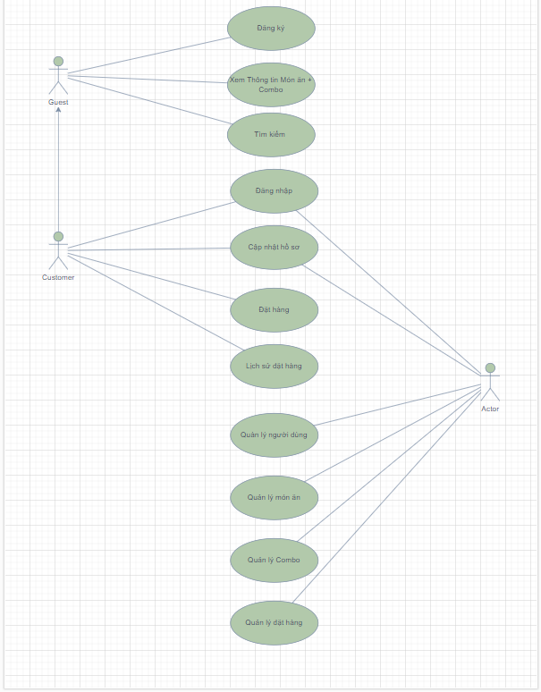

## Đặc tả yêu cầu hệ thống (SRS)

### Đăng ký tài khoản

* **Mô tả chức năng:**

Chức năng này cho phép khách viếng thăm đăng ký tài khoản để trở thành khách hàng. Người dùng cần nhập thông tin cá nhân và xác thực tài khoản qua email hoặc số điện thoại.

* **Dữ liệu liên quan:**

Thông tin của mỗi tài khoản gồm: Họ và tên, Email, Số điện thoại, Địa chỉ, Mật khẩu, Xác nhận mật khẩu…

* **Đối tượng sử dụng:**

Khách viếng thăm.

* **Các yêu cầu bảo mật**

Mật khẩu phải được mã hóa, yêu cầu xác thực tài khoản qua email hoặc SMS, kiểm tra trùng lặp email/số điện thoại trước khi đăng ký.

### Duyệt danh mục điện thoại + combo điện thoại

* **Mô tả chức năng:**

Chức năng này cho phép người dùng duyệt danh mục các sản phẩm điện thoại và các combo sản phẩm đi kèm (ví dụ: điện thoại kèm phụ kiện, gói bảo hành mở rộng, v.v.).

* **Dữ liệu liên quan:**

Danh sách điện thoại, danh sách combo sản phẩm, Hình ảnh, mô tả sản phẩm, Giá bán, khuyến mãi….

* **Đối tượng sử dụng:**

Khách viếng Thăm, Khách hàng…

* **Các yêu cầu bảo mật:**

Không yêu cầu đăng nhập để xem danh mục sản phẩm, bảo vệ dữ liệu chống truy cập trái phép qua API…

### Xem thông tin chi tiết sản phẩm

* **Mô tả chức năng:**

Chức năng này cho phép người dùng xem chi tiết về một sản phẩm bao gồm hình ảnh, thông số kỹ thuật, đánh giá từ khách hàng, và giá cả…

* **Dữ liệu liên quan:**

Thông tin của sản phẩm gồm: tên sản phẩm, hình ảnh sản phẩm, thông số kỹ thuật, giá bán, đánh giá từ người dùng, khuyến mãi.

* **Đối tượng sử dụng:**

Khách viếng thăm, khách hàng.

* **Các yêu cầu bảo mật:**

Dữ liệu sản phẩm chỉ có thể được chỉnh sửa bởi quản trị viên.

### Tìm kiếm cơ bản: Tìm điện thoại theo Tên

* **Mô tả chức năng:**

Người dùng có thể nhập tên sản phẩm vào ô tìm kiếm để nhanh chóng tìm được điện thoại phù hợp.

* **Dữ liệu liên quan:**

Từ khóa tìm kiếm, danh sách sản phẩm khớp với từ khóa…

* **Đối tượng sử dụng:**

Khách viếng thăm, khách hàng.

* **Các yêu cầu bảo mật:**

Hạn chế tấn công SQL Injection khi tìm kiếm, hạn chế spam tìm kiếm để giảm tải hệ thống.

### Tìm kiếm nâng cao

* **Mô tả chức năng:**

Người dùng có thể sử dụng bộ lọc nâng cao để tìm kiếm điện thoại theo nhiều tiêu chí như tên, giá cả, hãng sản xuất, thông số kỹ thuật và chủ đề sử dụng.

* **Dữ liệu liên quan:**

Từ khóa tìm kiếm, mức giá (tối thiếu – tối đa), hãng sản xuất, bộ nhớ, dung lượng pin, kích thước màn hình, v.v.

* **Đối tượng sử dụng:**

Khách viếng thăm, khách hàng.

* **Các yêu cầu bảo mật:**

Bảo vệ API tìm kiếm khỏi truy vấn bất thường, hạn chế spam tìm kiếm để tránh quá tải hệ thống.

### Đăng nhập Google

* **Mô tả chức năng:**Chức năng này cho phép khách hàng đăng nhập vào hệ thống bằng tài khoản đã đăng ký hoặc sử dụng đăng nhập qua Google.
* **Dữ liệu liên quan:**

Email/Số điện thoại, Mật khẩu, thông tin tài khoản Google (nếu đăng nhập bằng Google).

* **Đối tượng sử dụng:**

Khách hàng đã có tài khoản hoặc muốn đăng nhập nhanh qua Google.

* **Các yêu cầu bảo mật:**

Mật khẩu phải được mã hóa, xác thực bằng Google OAuth2 khi đăng nhập qua Google.

### Cập nhật thông tin cá nhân

* **Mô tả chức năng:**Chức năng này cho phép khách hàng cập nhật thông tin cá nhân sau khi đăng nhập vào hệ thống.
* **Dữ liệu liên quan:**

Họ và tên, Email, Số điện thoại, Địa chỉ, Mật khẩu (nếu đổi mật khẩu)

* **Đối tượng sử dụng:**

Khách hàng đã đăng nhập vào hệ thống.

* **Các yêu cầu bảo mật:**

Thông tin cá nhân chỉ được chỉnh sửa bởi chủ tài khoản.

Mật khẩu mới phải có độ mạnh tối thiểu (ít nhất 8 ký tự, bao gồm chữ hoa, chữ thường và số).

### Đặt hàng và Thanh Toán (Momo, VNPAy)

* **Mô tả chức năng:**Chức năng này cho phép khách hàng đặt hàng các sản phẩm trong hệ thống và thanh toán trực tuyến qua MoMo, VN Pay, hoặc Zalo Pay.
* **Dữ liệu liên quan:**

Thông tin sản phẩm đặt mua, số lượng, địa chỉ nhận hàng, phương thức thanh toán, trạng thái đơn hàng.

* **Đối tượng sử dụng:**

Khách hàng đã đăng nhập và có sản phẩm trong giỏ hàng.

* **Các yêu cầu bảo mật:**

Thanh toán được thực hiện qua cổng thanh toán bảo mật. Mã hóa thông tin giao dịch.

### Xem lịch sử đơn hàng

* **Mô tả chức năng:**Chức năng này cho phép khách hàng xem lại các đơn hàng đã đặt trước đó, bao gồm trạng thái đơn hàng và chi tiết đơn hàng.
* **Dữ liệu liên quan:**

Mã đơn hàng, ngày đặt hàng, danh sách sản phẩm đã mua, tống tiền thanh toán, trạng thái đơn hàng.

* **Đối tượng sử dụng:**

Khách hàng đã đăng nhập và có đơn hàng trong hệ thống.

* **Các yêu cầu bảo mật:**

Chỉ hiển thị đơn hàng của tài khoản đang đăng nhập.

### Theo dõi tình trạng đơn hàng (Chờ xác nhận, đang giao, đã giao)

* **Mô tả chức năng:**Chức năng này cho phép khách hàng theo dõi tình trạng đơn hàng để biết được đơn hàng đang ở giai đoạn nào (chờ xác nhận, đang giao, đã giao).
* **Dữ liệu liên quan:**

Mã đơn hàng, trạng thái đơn hàng, thời gian dự kiến giao hàng.

* **Đối tượng sử dụng:**

Khách hàng đã đăng nhập và có đơn hàng trong hệ thống.

* **Các yêu cầu bảo mật:**

Chỉ hiển thị thông tin đơn hàng của tài khoản đang đăng nhập.

### Đăng nhập hệ thống quản trị

* **Mô tả chức năng:**Chức năng đăng nhập hệ thống quản trị cho phép quản trị viên truy cập vào bảng điều khiển để quản lý hệ thống. Yêu cầu của chức năng này là nhập thông tin đăng nhập hợp lệ (email/mật khẩu) để xác thực và cấp quyền truy cập.
* **Dữ liệu liên quan:**

Email đăng nhập, mật khẩu (được mã hóa), vai trò người dùng (Admin, Nhân viên, khách hàng).

* **Đối tượng sử dụng:**

Chỉ quản trị viên có tài khoản hợp lệ mới có thể đăng nhập vào hệ thống quản trị.

* **Các yêu cầu bảo mật:**

Mật khẩu phải được mã hóa, cần xác thực hai yếu tố (2FA) cho quản trị viên, hạn chế số lần nhập sai mật khẩu liên tiếp.

### Quản lý danh sách điện thoại

* **Mô tả chức năng:**Chức năng này cho phép quản trị viên quản lý danh sách điện thoại trong hệ thống, bao gồm thêm mới, cập nhật thông tin, xóa điện thoại.
* **Dữ liệu liên quan:**

Mã sản phẩm, tên sản phẩm, giá bán, hãng sản xuất, thông số kỹ thuật, số lượng tồn kho, trạng thái sản phẩm (đang bán, ngừng kinh doanh).

* **Đối tượng sử dụng:**

Chỉ có quản trị viên có quyền mới có thể thực hiện các thao tác thêm, sửa, xóa sản phẩm.

* **Các yêu cầu bảo mật:**

Kiểm tra quyền truy cập trước khi thực hiện các thao tác CRUD, lưu lịch sử chỉnh sửa sản phẩm.

### Quản lý tài khoản người dùng

* **Mô tả chức năng:**Chức năng này giúp quản trị viên quản lý danh sách tài khoản người dùng trong hệ thống, bao gồm thêm mới, cập nhật thông tin, xóa tài khoản (ngoại trừ Admin đang đăng nhập).
* **Dữ liệu liên quan:**

Mã người dùng, họ và tên, email, mật khẩu (được mã hóa), số điện thoại, địa chỉ, vai trò (admin, nhân viên, Khách hàng).

* **Đối tượng sử dụng:**

Chỉ quản trị viên có quyền mới có thể quản lý tài khoản người dùng.

* **Các yêu cầu bảo mật:**

Mật khẩu được mã hóa, không cho phép xóa tài khoản admin đang đăng nhập,

gửi thông báo email khi tài khoản bị khóa hoặc thay đổi thông tin quan trọng.

### Quản lý các combo sản phẩm

* **Mô tả chức năng:**Chức năng này giúp quản trị viên tạo và quản lý các combo sản phẩm, gồm nhiều sản phẩm điện thoại và phụ kiện đi kèm với giá ưu đãi.
* **Dữ liệu liên quan:**

Mã combo, danh sách sản phẩm trong combo, giá combo, trạng thái (còn hàng, hết hàng), ảnh đại diện combo.

* **Đối tượng sử dụng:**

Chỉ quản trị viên có quyền mới có thể tạo, chỉnh sửa hoặc xóa combo sản phẩm.

* **Các yêu cầu bảo mật:**

Kiểm tra quyền quản trị trước khi cho phép thay đổi dữ liệu.

Không cho phép chỉnh sửa combo khi đã có đơn hàng liên quan.

### Quản lý đơn hàng

* **Mô tả chức năng:**Chức năng này giúp quản trị viên theo dõi và cập nhật trạng thái đơn hàng của khách hàng, bao gồm đơn hàng đã giao, chưa giao và đang giao.
* **Dữ liệu liên quan:**

Mã đơn hàng, thông tin khách hàng, danh sách sản phẩm trong đơn hàng, tổng giá trị đơn hàng, trạng thái đơn hàng, thời gian dự kiến giao hàng.

* **Đối tượng sử dụng:**

Quản trị viên có quyền xem và cập nhật trạng thái đơn hàng, khách hàng có thể xem tình trạng đơn hàng của mình.

* **Các yêu cầu bảo mật:**

Chỉ Admin mới có quyền cập nhật trạng thái đơn hàng, không cho phép chỉnh sửa đơn hàng sau khi đã giao. Lưu lịch sử thay đổi trang thái đơn hàng.

## Sơ đồ triển khai và yêu cầu hệ thống

### Sơ đồ triển khai

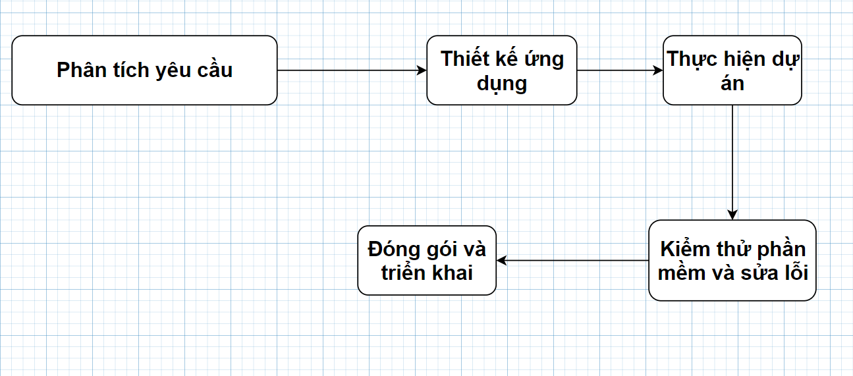

### Yêu cầu hệ thống

## 1. Yêu cầu phía khách (Client)

### Trình duyệt

Chrome ≥ 80, Edge ≥ 80, Firefox ≥ 75, Safari ≥ 13. Hỗ trợ WebAssembly, ES6+ JavaScript.

### Mạng

Băng thông tối thiểu 5 Mbps cho trải nghiệm mượt. Đề xuất 20 Mbps để tải nhanh hình ảnh, tài nguyên tĩnh.

### Phần cứng tối thiểu

CPU lõi kép, RAM 4 GB. Màn hình độ phân giải ≥ 1024×768.

## 2. Yêu cầu phía máy chủ (Server)

### 2.1. Phần mềm

|  |  |  |
| --- | --- | --- |
| Thành phần | Phiên bản khuyến nghị | Ghi chú |
| Hệ điều hành | Windows Server 2019/2022 HOẶC Linux (Ubuntu 20.04+) | Chọn theo hạ tầng tổ chức |
| .NET SDK & Runtime | .NET 7.0 LTS HOẶC .NET 8.0 | Cài .NET Hosting Bundle cho IIS (Windows) |
| Web server | IIS 10 (Windows) HOẶC Nginx/Apache (Linux) | Cấu hình reverse‑proxy cho Kestrel |
| Cơ sở dữ liệu | SQL Server 2019 HOẶC 2022 | Hoặc Azure SQL Database |
| Entity Framework Core | EF Core 7.0 HOẶC 8.0 | Cài thêm các package Migrations, Tools |
| Tường lửa & SSL/TLS | OpenSSL 1.1+ (Linux) HOẶC IIS SSL | Chứng chỉ TLS 1.2+ |

### 2.2. Phần cứng

|  |  |  |  |
| --- | --- | --- | --- |
| Quy mô | CPU | RAM | Ổ đĩa (SSD) / Mạng |
| Smallsite | 2 vCPU | 4 GB | 50 GB; 1 Gbps NIC |
| Medium | 4 vCPU | 8 GB | 100 GB; 1 Gbps NIC |
| High‑traffic | 8 vCPU | 16 GB | 200 GB; 10 Gbps NIC |

## 3. Ràng buộc & khuyến nghị

* HTTPS bắt buộc: toàn bộ giao tiếp API và Blazor WebAssembly.
* Backup & DR: sao lưu database hàng ngày, chính sách Point‑in‑Time Restore.
* Giám sát & Logging: Application Insights / Prometheus + Grafana; Serilog hoặc NLog cho logging chi tiết.
* Cân bằng tải (nếu cần): Azure Load Balancer / Nginx LB cho nhiều server API; CDN (Azure CDN, Cloudflare) cho tài nguyên tĩnh.

# Thiết kế ứng dụng

## Mô hình công nghệ ứng dụng

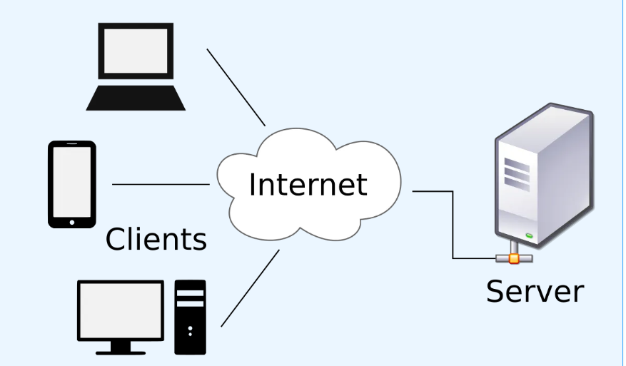

## Thực thể

### Sơ đồ quan hệ thực thể (ERD)

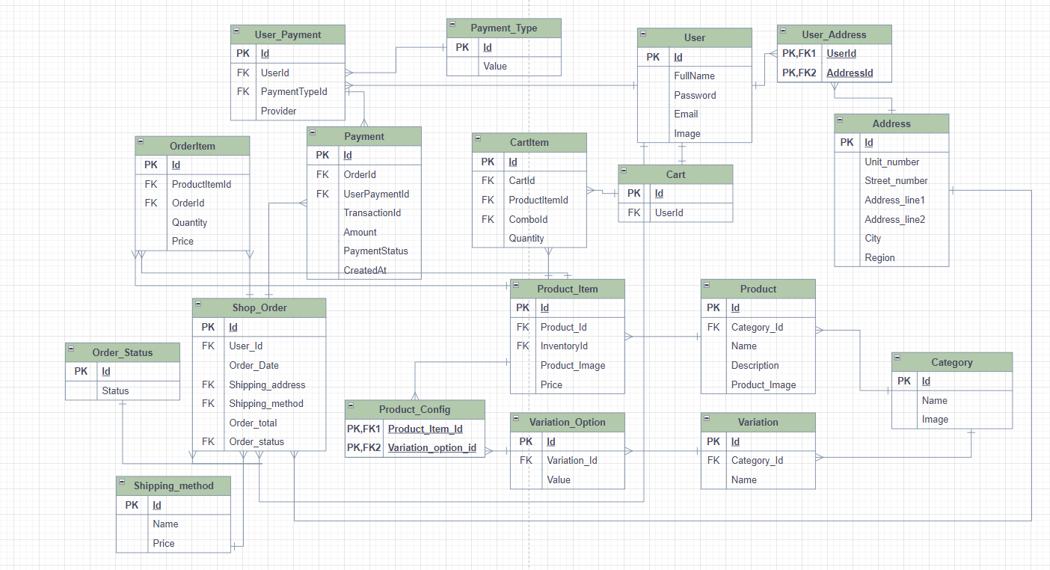

### Chi tiết thực thể

#### Thực thể User

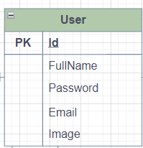

|  |  |  |
| --- | --- | --- |
| **Thuộc tính** | **Kiểu dữ liệu** | **Mô tả** |
| Id | Guid | Mã người dùng |
| FullName | String | Họ và tên người dùng |
| Password | String | Mật khẩu |
| Email | String | Email của người dùng |
| Image | String | Ảnh của người dùng |

#### Thực thể Address

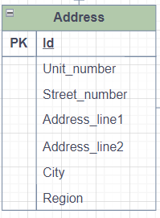

|  |  |  |
| --- | --- | --- |
| **Thuộc tính** | **Kiểu dữ liệu** | **Mô tả** |
| Id | Guid | Mã địa chỉ |
| Unit_number | String | Số nhà |
| Address_line 1 | String | Địa chỉ đường |
| Address_line 2 | String | Địa chỉ đường |
| City | String | Thành phố |
| Region | String | Vùng |

#### Thực thể Category

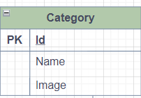

|  |  |  |
| --- | --- | --- |
| **Thuộc tính** | **Kiểu dữ liệu** | **Mô tả** |
| Id | Guid | Mã danh mục |
| Name | String | Họ và tên danh mục |
| Image | String | Hình |

#### Thực thể Product

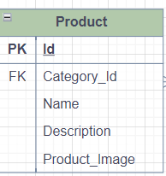

|  |  |  |
| --- | --- | --- |
| **Thuộc tính** | **Kiểu dữ liệu** | **Mô tả** |
| Id | Guid | Mã sản phẩm |
| Name | String | Họ và tên sản phẩm |
| Description | String | Mô tả sản phẩm |
| Product_Image | String | Ảnh của sản phẩm |
| Category_ID | Guid | Khóa ngoại của category |

#### Thực thể ProductIem

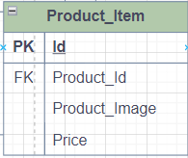

|  |  |  |
| --- | --- | --- |
| **Thuộc tính** | **Kiểu dữ liệu** | **Mô tả** |
| Id | Guid | Mã sản phẩm chi tiết |
| Product_Id | String | Khóa ngoại của sản phẩm |
| Price | Decimal | Giá sản phẩm |
| Product_Image | String | Ảnh của sản phẩm chi tiết |

#### Thực thể Variation

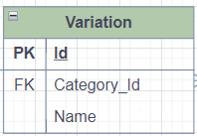

|  |  |  |
| --- | --- | --- |
| **Thuộc tính** | **Kiểu dữ liệu** | **Mô tả** |
| Id | Guid | Mã biền thể |
| Category_Id | String | Khóa ngoại của danh mục |
| Name | String | Tên của biến thể |

#### Thực thể VariationOption

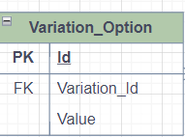

|  |  |  |
| --- | --- | --- |
| **Thuộc tính** | **Kiểu dữ liệu** | **Mô tả** |
| Id | Guid | Mã của biến thể chi tiết |
| Variation_Id | Guid | Khóa ngoại của biến thể |
| Value | String | Tên của biến thể chi tiết |

#### Thực thể Cart

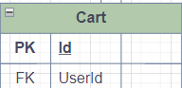

|  |  |  |
| --- | --- | --- |
| **Thuộc tính** | **Kiểu dữ liệu** | **Mô tả** |
| Id | Guid | Mã của giỏ hàng |
| UserId | Guid | Khóa ngoại của người dùng |

#### Thực thể CartItem

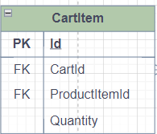

|  |  |  |
| --- | --- | --- |
| **Thuộc tính** | **Kiểu dữ liệu** | **Mô tả** |
| Id | Guid | Mã chi tiết giỏ háng |
| Cart_Id | Guid | Khóa ngoại của giỏ hàng |
| ProductItemId | Guid | Khóa ngoại của sản phẩm chi tiết |
| Quantity | Int | Số lượng |

#### Thực thể ShopOrder

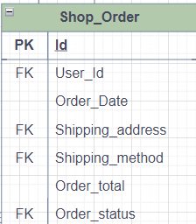

|  |  |  |
| --- | --- | --- |
| **Thuộc tính** | **Kiểu dữ liệu** | **Mô tả** |
| Id | Guid | Mã đơn hàng |
| UserId | Guid | Khóa ngoại của người dùng |
| OrderDate | DateTime | Ngày đặt đơn |
| ShippingAddress | Guid | Địa chỉ giao hàng |
| ShippingMethod | Guid | Phương thức giao hàng |
| OrderTotal | Decimal | Tổng tiển |
| OrderStatus | Guid | Trạng thái |

#### Thực thể ShippingMethod

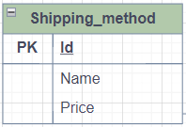

|  |  |  |
| --- | --- | --- |
| **Thuộc tính** | **Kiểu dữ liệu** | **Mô tả** |
| Id | Guid | Mã đơn hàng |
| Name | String | Tên phương thức |
| Price | Decimal | Giá tiền |

#### Thực thể OrderStatus

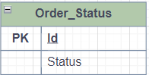

|  |  |  |
| --- | --- | --- |
| **Thuộc tính** | **Kiểu dữ liệu** | **Mô tả** |
| Id | Guid | Mã trạng thái đơn hàng |
| Status | string | Tên trạng thái |

#### Thực thể Payment

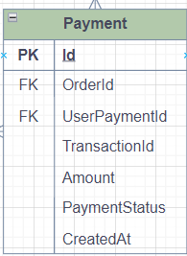

|  |  |  |
| --- | --- | --- |
| **Thuộc tính** | **Kiểu dữ liệu** | **Mô tả** |
| Id | Guid | Mã thanh toán |
| OrderId | Guid | Khóa ngoại của đơn hàng |
| UserPaymentId | Guid | Khóa ngoại của người thanh toán |
| TrancsactionId | Guid | Mã giao dịch của thanh toán |
| Amount | Int | Số lượng |
| PaymentStatus | Guid | Trạng thái thanh toán |
| CreatedAt | DateTime | Ngày tạo |

#### Thực thể UserPayment

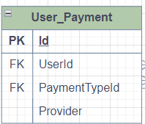

|  |  |  |
| --- | --- | --- |
| **Thuộc tính** | **Kiểu dữ liệu** | **Mô tả** |
| Id | Guid | Mã thanh toán của người dùng |
| UserId | Guid | Khóa ngoại của người dùng |
| PaymentTypeId | Guid | Khóa ngoại của kiểu thanh toán |
| Provider | String | Nhà cung cấp |

## Giao diện

### Sơ đồ tổ chức giao diện

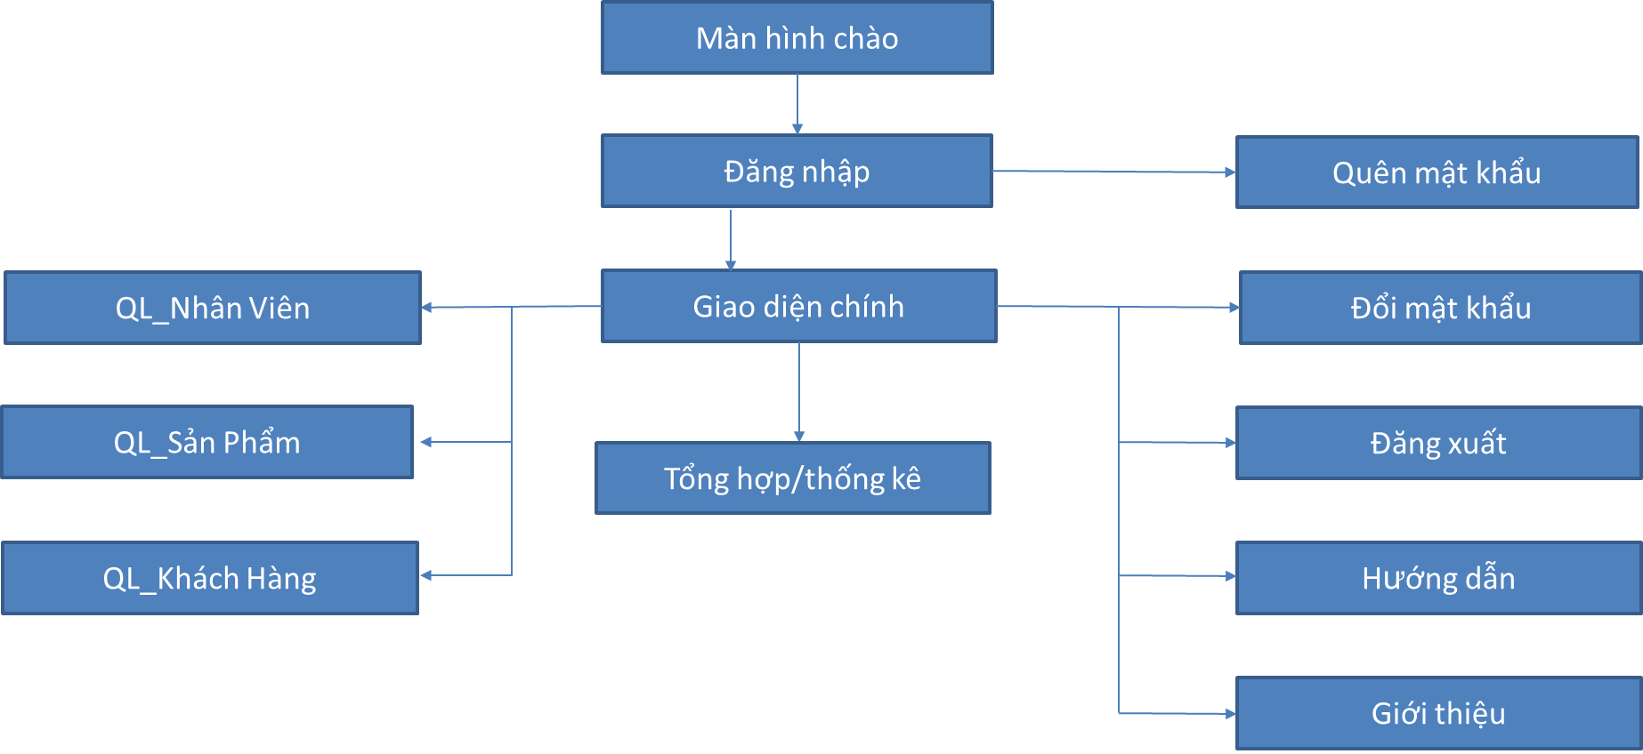

### Giao diện cửa sổ chính

**Giao diện:**

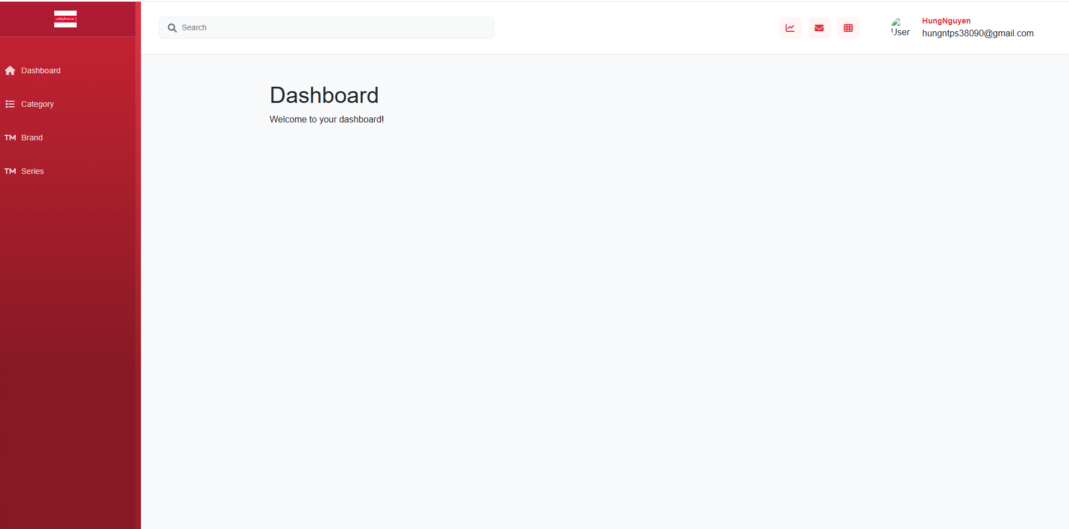

**Mô tả hoạt động**

|  |  |  |  |
| --- | --- | --- | --- |
| **TT** | **Điều khiển** | **Sự kiện** | **Mô tả hoạt động** |
| 1 | Dashboard | Click | Điều hướng đến trang Dashboard, hiển thị nội dung tổng quan. |
| 2 | Category | Click | Gọi API để lấy danh sách danh mục và hiển thị trong phần nội dung chính |
| 3 | Brand | Click | Gọi API để lấy danh sách thương hiệu và hiển thị trong phần nội dung chính |
| 4 | Series | Click | Gọi API để lấy danh sách chuỗi và hiển thị trong phần nội dung chính |
| 5 |  |  |  |
| 6 |  |  |  |

### Giao diện chức năng

#### Giao diện quản lý danh mục

**Giao diện**

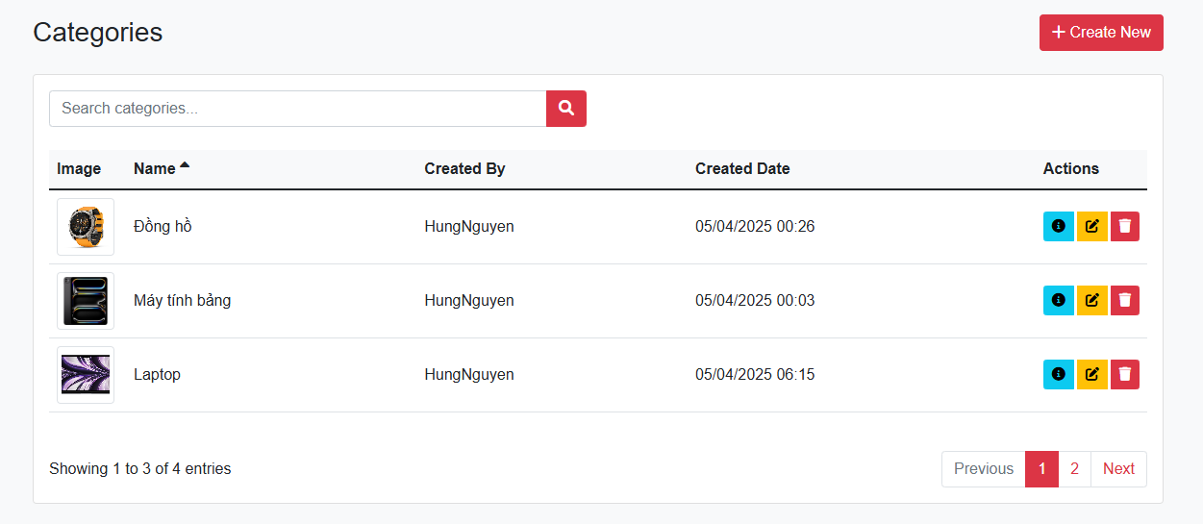

**Mô tả hoạt động**

|  |  |  |  |
| --- | --- | --- | --- |
| **TT** | **Điều khiển** | **Sự kiện** | **Mô tả hoạt động** |
| 1 | Search | Click | Tìm kiếm nội dung có liên quan |
| 2 | Create New | Click | Chuyển hướng qua trang tạo mới thương hiệu |
| 3 | Icon Edit | Click | Chuyển hướng sang trang chỉnh sửa thương hiệu |
| 4 | Icon Detail | Click | Chuyển hướng sang trang xem chi tiết thông tin của thương hiệu |
| 5 | Previous | Click | Chuyển về trang tước |
| 6 | Next | Click | Chuyển trang tiếp theo |
| 7 | Ô số trang | Click | Chuyển trang theo ô số trang khi click chọn |

#### Giao diện Sửa danh mục

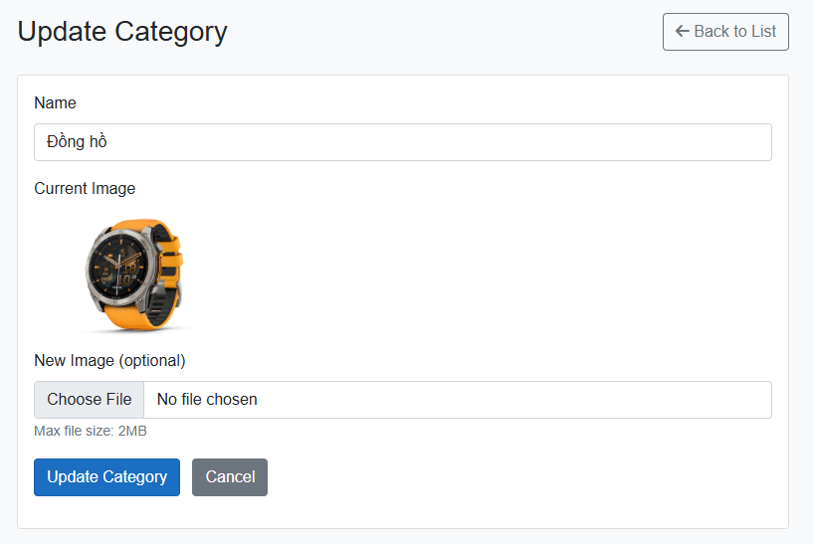

|  |  |  |  |
| --- | --- | --- | --- |
| **TT** | **Điều khiển** | **Sự kiện** | **Mô tả hoạt động** |
| 1 | Back to click | Click | Chuyển hướng về trang danh sách |
| 2 | Name | Input | Nhập tên |
| 3 | New Image | File | Chọn file hình |
| 4 | Update Category | Click | Chuyển hướng về trang danh sách |
| 5 | Cancel | Click | Chuyển hướng về trang danh sách |

#### Giao diện Xem chi tiết danh mục

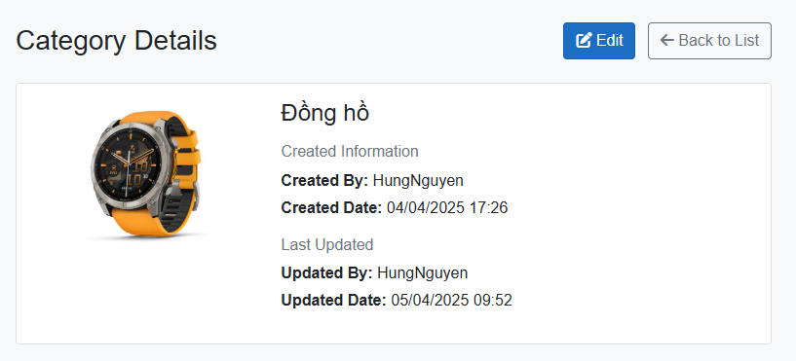

|  |  |  |  |
| --- | --- | --- | --- |
| **TT** | **Điều khiển** | **Sự kiện** | **Mô tả hoạt động** |
| 1 | Back to click | Click | Chuyển hướng về trang danh sách |
| 2 | Edit | Click | Chuyển hướng qua trang edit |

#### Giao diện quản lý Brand

**Giao diện:**

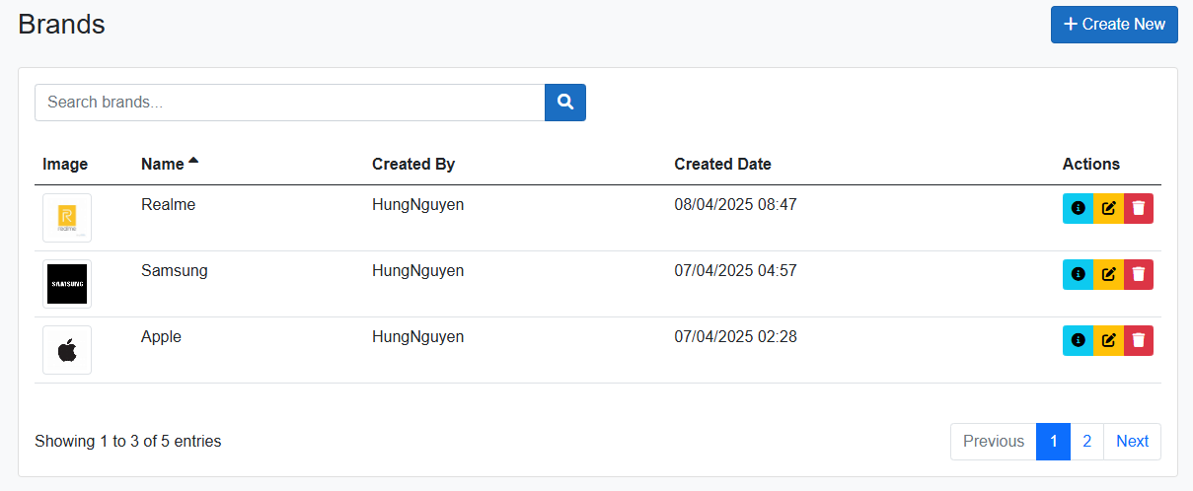

**Mô tả hoạt động:**

|  |  |  |  |
| --- | --- | --- | --- |
| **TT** | **Điều khiển** | **Sự kiện** | **Mô tả hoạt động** |
| 1 | Search | Click | Tìm kiếm nội dung có liên quan |
| 2 | Create New | Click | Chuyển hướng qua trang tạo mới chuỗi |
| 3 | Icon Edit | Click | Chuyển hướng sang trang chỉnh sửa chuỗi |
| 4 | Icon Detail | Click | Chuyển hướng sang trang xem chi tiết thông tin của chuỗi |
| 5 | Previous | Click | Chuyển về trang tước |
| 6 | Next | Click | Chuyển trang tiếp theo |
| 7 | Ô số trang | Click | Chuyển trang theo ô số trang khi click chọn |

#### Giao diện Xem chi tiết Brand

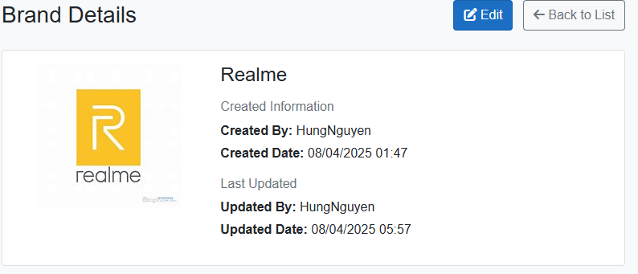

|  |  |  |  |
| --- | --- | --- | --- |
| **TT** | **Điều khiển** | **Sự kiện** | **Mô tả hoạt động** |
| 1 | Back to click | Click | Chuyển hướng về trang danh sách |
| 2 | Edit | Click | Chuyển hướng qua trang edit |

#### Giao diện sửa brand

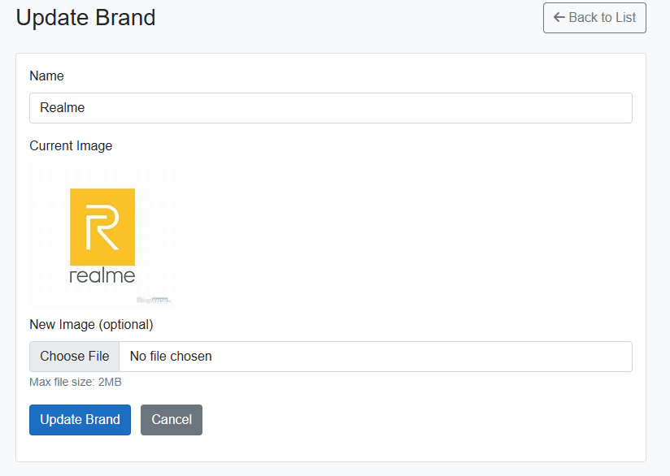

|  |  |  |  |
| --- | --- | --- | --- |
| **TT** | **Điều khiển** | **Sự kiện** | **Mô tả hoạt động** |
| 1 | Back to click | Click | Chuyển hướng về trang danh sách |
| 2 | Name | Input | Nhập tên |
| 3 | New Image | File | Chọn file hình |
| 4 | Update Category | Click | Chuyển hướng về trang danh sách |
| 5 | Cancel | Click | Chuyển hướng về trang danh sách |

#### Giao diện quản lý Series

**Giao diện:**

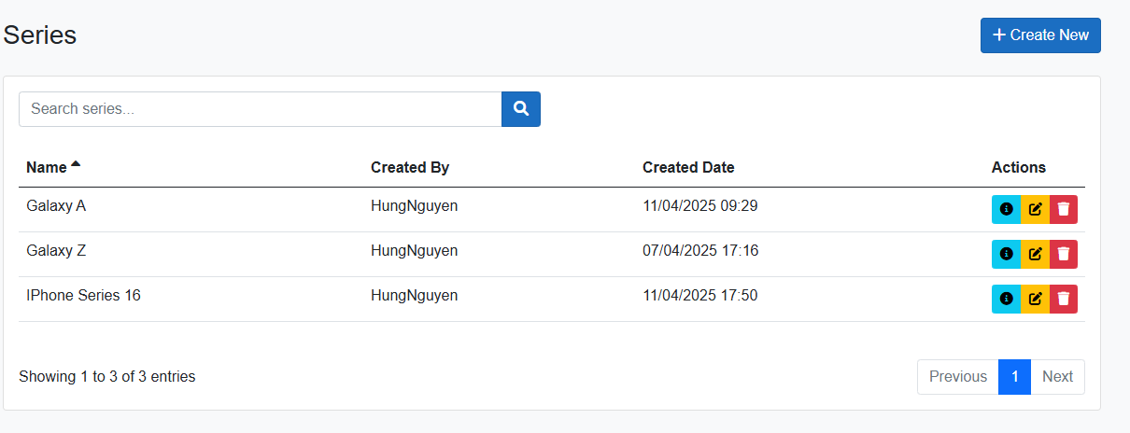

**Mô tả hoạt động:**

|  |  |  |  |
| --- | --- | --- | --- |
| **TT** | **Điều khiển** | **Sự kiện** | **Mô tả hoạt động** |
| 1 | Search | Click | Tìm kiếm nội dung có liên quan |
| 2 | Create New | Click | Chuyển hướng qua trang tạo mới chuỗi |
| 3 | Icon Edit | Click | Chuyển hướng sang trang chỉnh sửa chuỗi |
| 4 | Icon Detail | Click | Chuyển hướng sang trang xem chi tiết thông tin của chuỗi |
| 5 | Previous | Click | Chuyển về trang tước |
| 6 | Next | Click | Chuyển trang tiếp theo |
| 7 | Ô số trang | Click | Chuyển trang theo ô số trang khi click chọn |

#### Giao diện chi tiết series

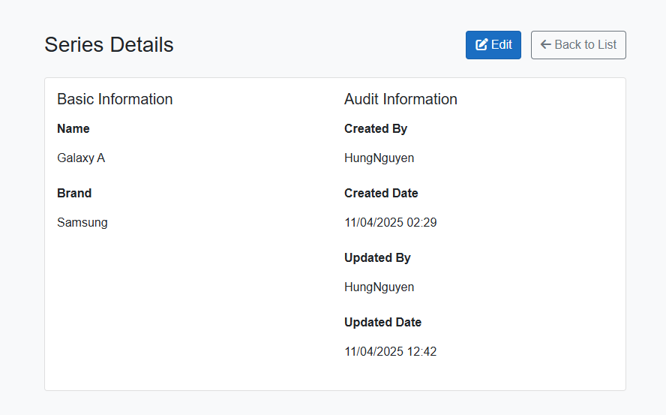

|  |  |  |  |
| --- | --- | --- | --- |
| **TT** | **Điều khiển** | **Sự kiện** | **Mô tả hoạt động** |
| 1 | Back to click | Click | Chuyển hướng về trang danh sách |
| 2 | Edit | Click | Chuyển hướng qua trang edit |

#### Giao diện sửa series

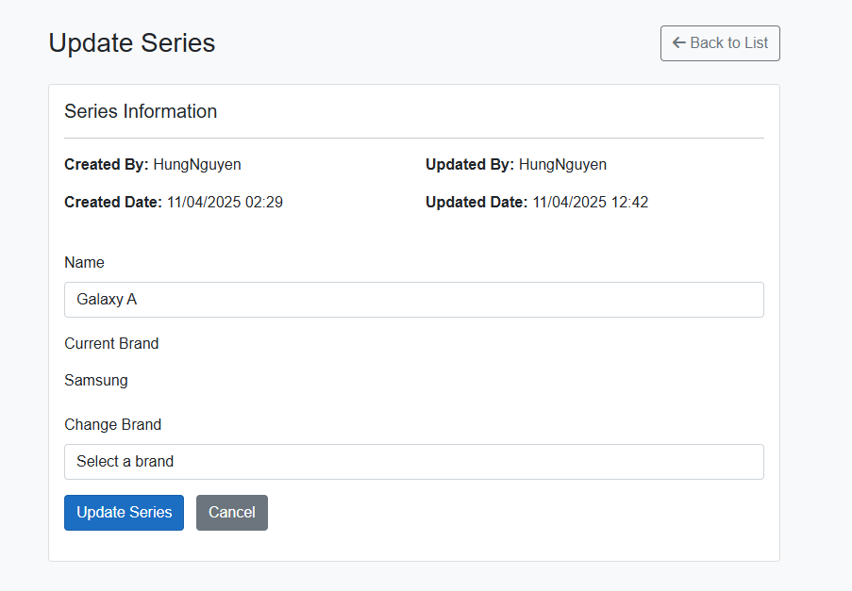

|  |  |  |  |
| --- | --- | --- | --- |
| **TT** | **Điều khiển** | **Sự kiện** | **Mô tả hoạt động** |
| 1 | Back to click | Click | Chuyển hướng về trang danh sách |
| 2 | Name | Input | Nhập tên |
| 3 | Change Brand | Select | Chọn 1 thương hiệu |
| 4 | Update Series | Click | Chuyển hướng về trang danh sách |
| 5 | Cancel | Click | Chuyển hướng về trang danh sách |

#### Giao diện đăng nhập

**Giao diện**

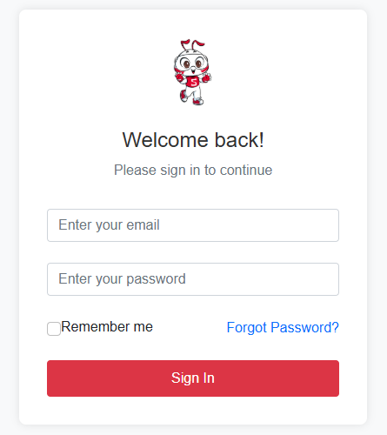

**Mô tả hoạt động**

|  |  |  |  |
| --- | --- | --- | --- |
| **TT** | **Điều khiển** | **Sự kiện** | **Mô tả hoạt động** |
| 1 | Input email | Text changed | Nhập email |
| 2 | Input Password | Text changed | Nhập password |
| 3 | Sign in | Button | Nhấn đăng nhập |
| 4 | Forgot Password | Button | Chuyễn hướng sang trang Quên mật khẩu |

#### Giao diện quên mật khẩu

**Giao diện:** 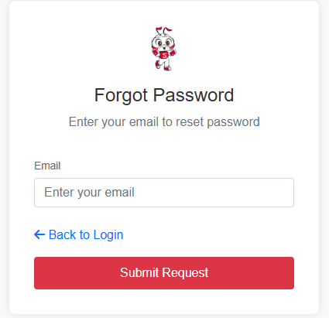

**Mô tả hoạt động:**

|  |  |  |  |
| --- | --- | --- | --- |
| **TT** | **Điều khiển** | **Sự kiện** | **Mô tả hoạt động** |
| 1 | Email | Input | Nhập email |
| 2 | Back to Login | Click | Chuyển trang login |
| 3 | Submit Request | Click | Gửi thông báo thất bại hoặc thành công |

#### Giao diện quản lí biến thể

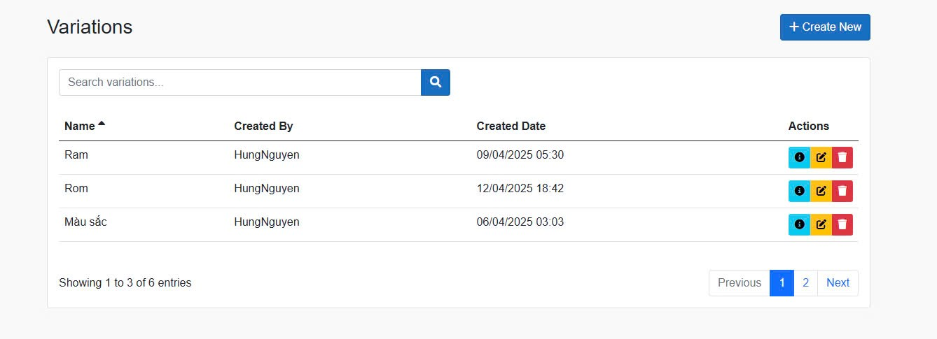

**Mô tả hoạt động:**

|  |  |  |  |
| --- | --- | --- | --- |
| **TT** | **Điều khiển** | **Sự kiện** | **Mô tả hoạt động** |
| 1 | Search | Click | Tìm kiếm nội dung có liên quan |
| 2 | Create New | Click | Chuyển hướng qua trang tạo mới chuỗi |
| 3 | Icon Edit | Click | Chuyển hướng sang trang chỉnh sửa chuỗi |
| 4 | Icon Detail | Click | Chuyển hướng sang trang xem chi tiết thông tin của chuỗi |
| 5 | Previous | Click | Chuyển về trang tước |
| 6 | Next | Click | Chuyển trang tiếp theo |
| 7 | Ô số trang | Click | Chuyển trang theo ô số trang khi click chọn |

#### Giao diện chi tiết biến thể

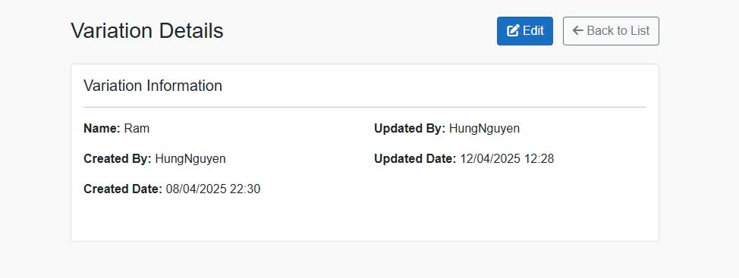

**Mô tả hoạt động:**

|  |  |  |  |
| --- | --- | --- | --- |
| **TT** | **Điều khiển** | **Sự kiện** | **Mô tả hoạt động** |
| 1 | Back to click | Click | Chuyển hướng về trang danh sách |
| 2 | Edit | Click | Chuyển hướng qua trang edit |

#### Giao diện chỉnh sửa biến thể

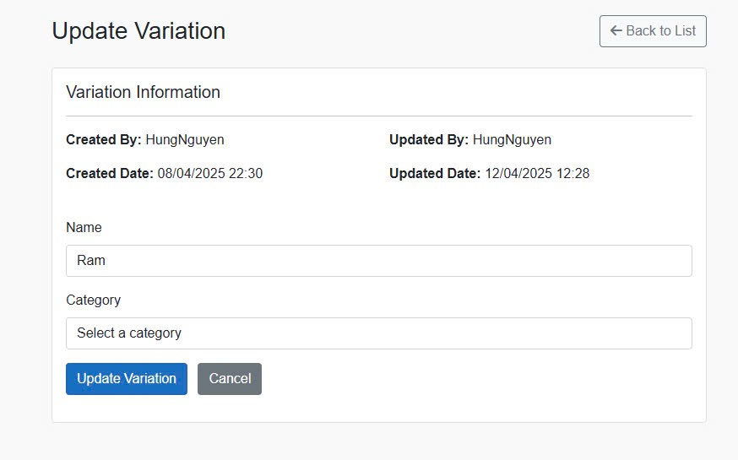

|  |  |  |  |
| --- | --- | --- | --- |
| **TT** | **Điều khiển** | **Sự kiện** | **Mô tả hoạt động** |
| 1 | Back to click | Click | Chuyển hướng về trang danh sách |
| 2 | Name | Input | Nhập tên |
| 3 | Category | Select | Chọn 1 thương hiệu |
| 4 | Update Variation | Click | Chuyển hướng về trang danh sách |
| 5 | Cancel | Click | Chuyển hướng về trang danh sách |

#### Giao diện giá trị biến thể

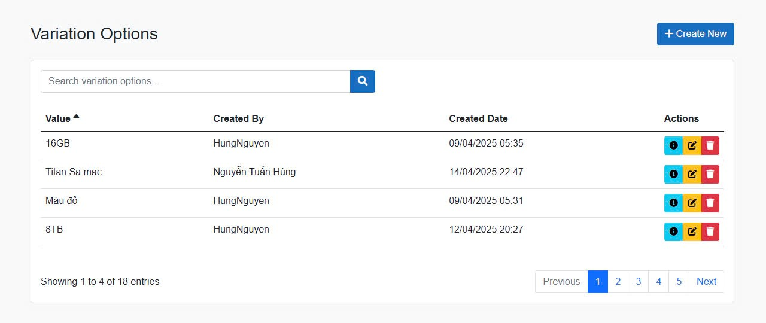

**Mô tả hoạt động:**

|  |  |  |  |
| --- | --- | --- | --- |
| **TT** | **Điều khiển** | **Sự kiện** | **Mô tả hoạt động** |
| 1 | Search | Click | Tìm kiếm nội dung có liên quan |
| 2 | Create New | Click | Chuyển hướng qua trang tạo mới chuỗi |
| 3 | Icon Edit | Click | Chuyển hướng sang trang chỉnh sửa chuỗi |
| 4 | Icon Detail | Click | Chuyển hướng sang trang xem chi tiết thông tin của chuỗi |
| 5 | Previous | Click | Chuyển về trang tước |
| 6 | Next | Click | Chuyển trang tiếp theo |
| 7 | Ô số trang | Click | Chuyển trang theo ô số trang khi click chọn |

#### Giao diện chi tiết giá trị biến thể

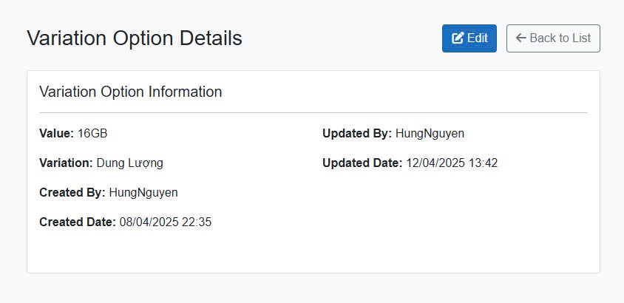

**Mô tả hoạt động:**

|  |  |  |  |
| --- | --- | --- | --- |
| **TT** | **Điều khiển** | **Sự kiện** | **Mô tả hoạt động** |
| 1 | Back to click | Click | Chuyển hướng về trang danh sách |
| 2 | Edit | Click | Chuyển hướng qua trang edit |

#### Giao diện chi tiết giá trị biến thể

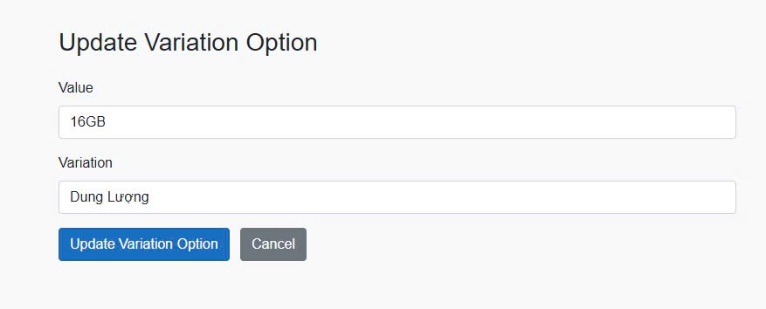

|  |  |  |  |
| --- | --- | --- | --- |
| **TT** | **Điều khiển** | **Sự kiện** | **Mô tả hoạt động** |
| 1 | Value | Input | Nhập tên |
| 2 | Variation | Select | Chọn 1 biến thể |
| 3 | Update Variation Option | Click | Chuyển hướng về trang danh sách |
| 4 | Cancel | Click | Chuyển hướng về trang danh sách |

#### Giao diện danh sách sản phẩm

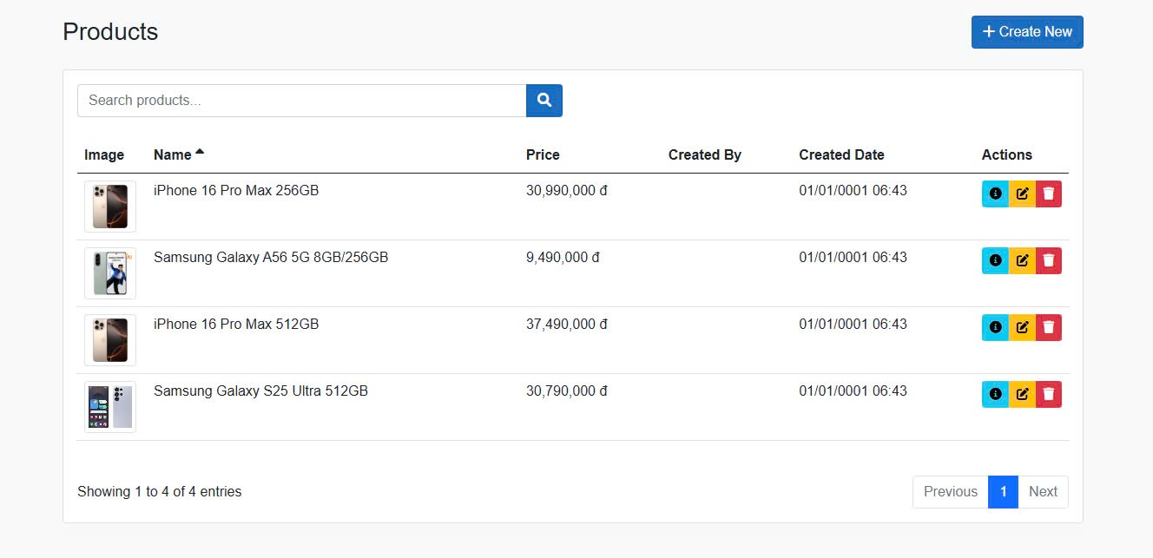

|  |  |  |  |
| --- | --- | --- | --- |
| **TT** | **Điều khiển** | **Sự kiện** | **Mô tả hoạt động** |
| 1 | Search | Click | Tìm kiếm nội dung có liên quan |
| 2 | Create New | Click | Chuyển hướng qua trang tạo mới chuỗi |
| 3 | Icon Edit | Click | Chuyển hướng sang trang chỉnh sửa chuỗi |
| 4 | Icon Detail | Click | Chuyển hướng sang trang xem chi tiết thông tin của chuỗi |
| 5 | Previous | Click | Chuyển về trang tước |
| 6 | Next | Click | Chuyển trang tiếp theo |
| 7 | Ô số trang | Click | Chuyển trang theo ô số trang khi click chọn |

#### Giao diện tạo sản phẩm

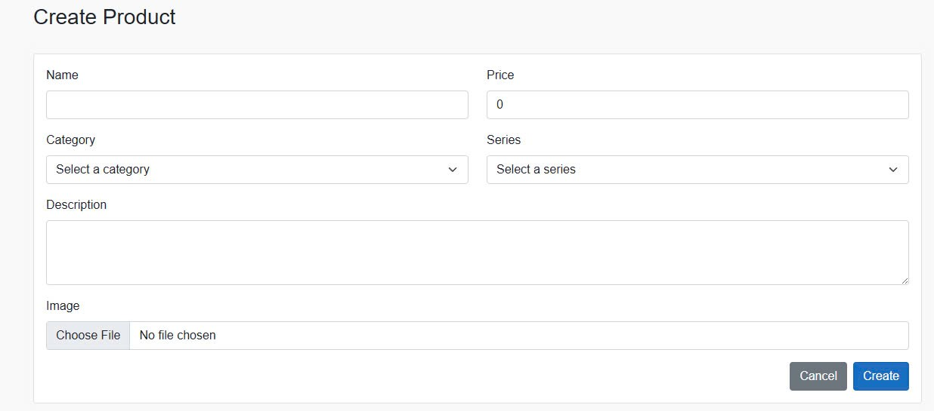

|  |  |  |  |
| --- | --- | --- | --- |
| **TT** | **Điều khiển** | **Sự kiện** | **Mô tả hoạt động** |
| 1 | Choose File | Click | Chọn hình ảnh |
| 2 | Create | Click | Chuyển hướng qua trang tạo mới sản phẩm |
| 3 | Category | Click | Chọn danh mục sản phẩm |
| 4 | Series | Click | Chọn loại sản phẩm |
| 5 | Cancel | Click | Chuyển về trang tước |

#### Giao diện sửa thông tin sản phẩm

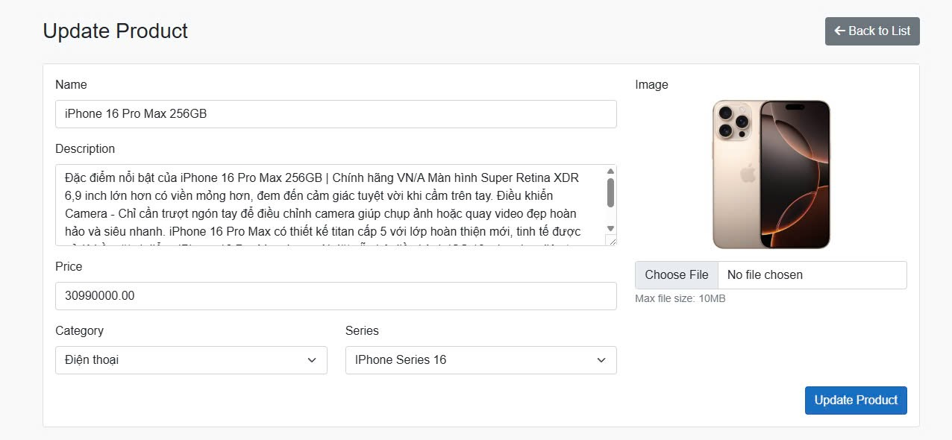

|  |  |  |  |
| --- | --- | --- | --- |
| **TT** | **Điều khiển** | **Sự kiện** | **Mô tả hoạt động** |
| 1 | Back to click | Click | Chuyển hướng về trang danh sách |
| 2 | Name | Input | Nhập tên |
| 3 | Description | Input | Nhập thông tin mô tả |
| 4 | Price | Input | Nhập giá sản phẩm |
| 5 | Category | Click | Chọn danh mục sản phẩm |
| 6 | Series | Click | Chọn loại sản phẩm |
| 7 | Update Product | Click | Cập nhật sản phẩm |

#### Giao diện chi tiết sản phẩm

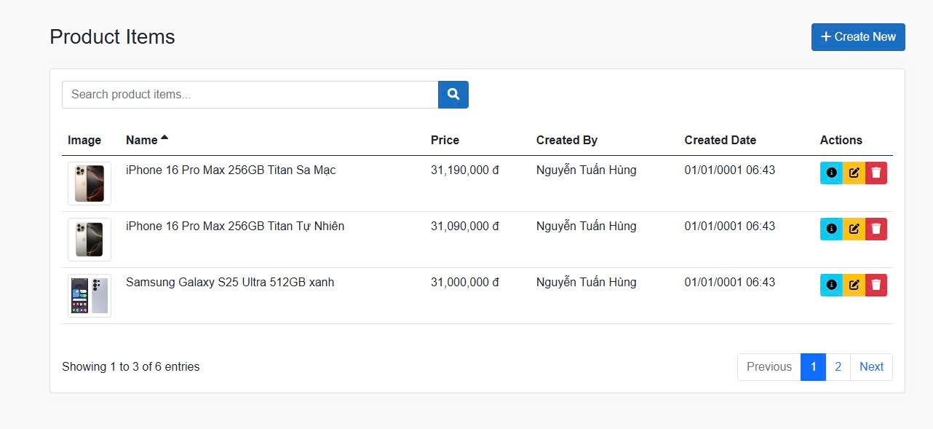

|  |  |  |  |
| --- | --- | --- | --- |
| **TT** | **Điều khiển** | **Sự kiện** | **Mô tả hoạt động** |
| 1 | Search | Click | Tìm kiếm nội dung có liên quan |
| 2 | Create New | Click | Chuyển hướng qua trang tạo mới chuỗi |
| 3 | Icon Edit | Click | Chuyển hướng sang trang chỉnh sửa chuỗi |
| 4 | Icon Detail | Click | Chuyển hướng sang trang xem chi tiết thông tin của chuỗi |
| 5 | Previous | Click | Chuyển về trang tước |
| 6 | Next | Click | Chuyển trang tiếp theo |
| 7 | Ô số trang | Click | Chuyển trang theo ô số trang khi click chọn |

#### Giao diện chỉnh sửa chi tiết sản phẩm

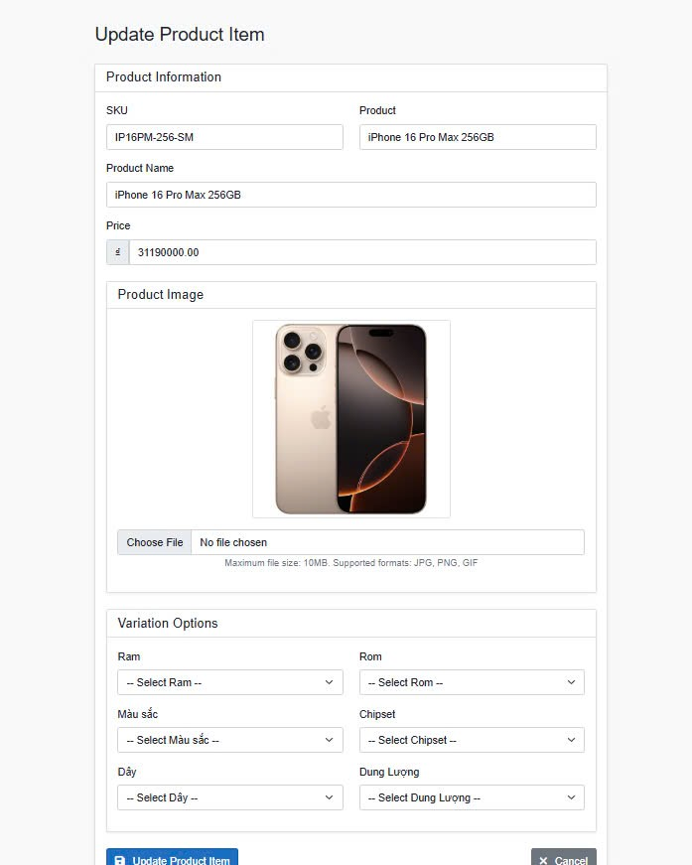

|  |  |  |  |
| --- | --- | --- | --- |
| TT | ĐIỀU KHIỂN | SỰ KIỆN | MÔ TẢ HOẠT ĐỘNG |
| 1 | Back to List (icon hoặc link “Cancel”) | Click | Quay về trang danh sách Product Items |
| 2 | SKU (textbox) | Input | Nhập hoặc chỉnh sửa mã SKU |
| 3 | Product (textbox) | Input | Nhập hoặc chỉnh sửa tên Product (loại sản phẩm) |
| 4 | Product Name (textbox) | Input | Nhập hoặc chỉnh sửa tên đầy đủ sản phẩm |
| 5 | Price (textbox) | Input | Nhập hoặc chỉnh sửa giá sản phẩm |
| 6 | Hình ảnh sản phẩm (Choose File) | Change | Chọn file ảnh mới cho sản phẩm |
| 7 | Ram (dropdown) | Change | Chọn tùy chọn Ram |
| 8 | Rom (dropdown) | Change | Chọn tùy chọn Rom |
| 9 | Màu sắc (dropdown) | Change | Chọn tùy chọn màu sắc |
| 10 | Chipset (dropdown) | Change | Chọn tùy chọn chipset |
| 11 | Dây (dropdown) | Change | Chọn tùy chọn loại dây |
| 12 | Dung lượng (dropdown) | Change | Chọn tùy chọn dung lượng |
| 13 | Update Product Item (button) | Click | Lưu và cập nhật thông tin Product Item |
| 14 | Cancel (button) | Click | Hủy thao tác và đóng form |

#### Giao diện chi tiết sản phẩm

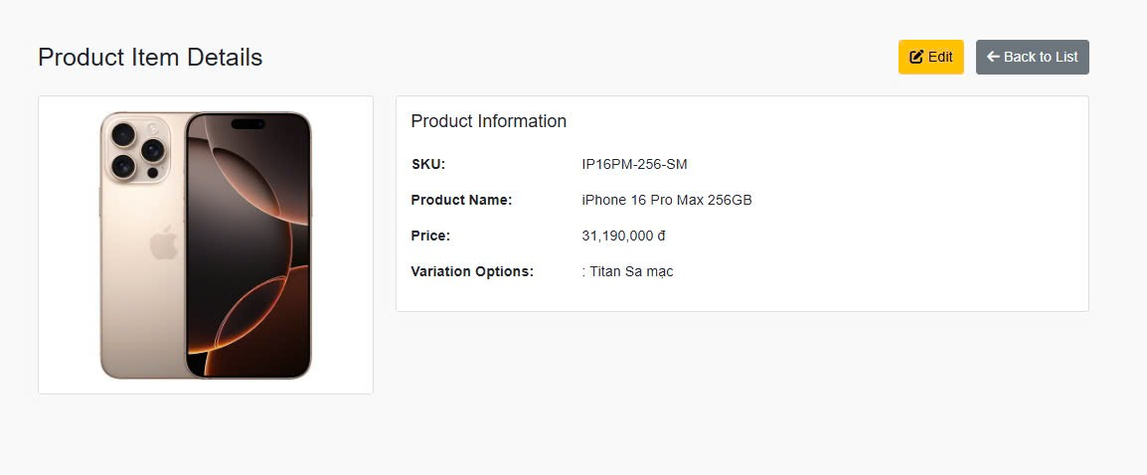

|  |  |  |  |
| --- | --- | --- | --- |
| **TT** | **Điều khiển** | **Sự kiện** | **Mô tả hoạt động** |
| 1 | Back to click | Click | Chuyển hướng về trang danh sách |
| 2 | Edit | Click | Chuyển hướng qua trang edit |

#### Giao diện tạo danh mục sản phẩm

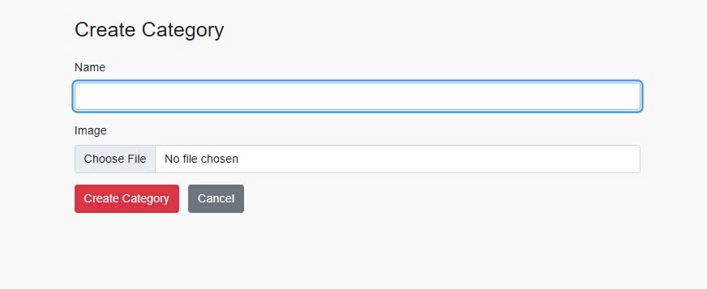

|  |  |  |  |
| --- | --- | --- | --- |
| **TT** | **Điều khiển** | **Sự kiện** | **Mô tả hoạt động** |
| 1 | Choose File | Click | Chọn hình ảnh |
| 2 | Create category | Click | Chuyển hướng qua trang tạo mới sản phẩm |
| 3 | Name | Input | Nhập tên danh mục |
| 4 | Cancel | Click | Chuyển về trang tước |

#### Giao diện tạo thương hiệu

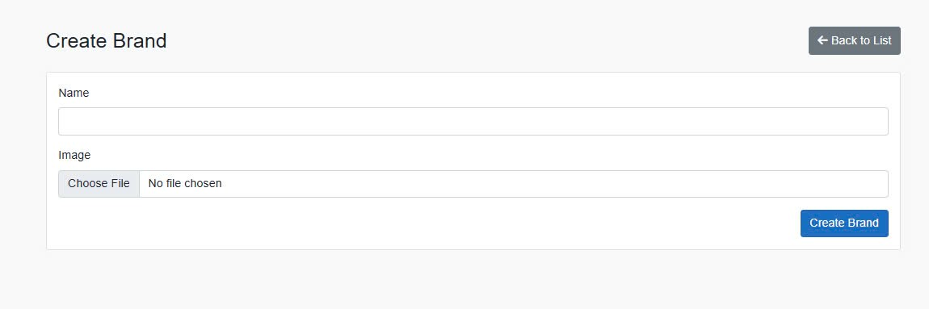

|  |  |  |  |
| --- | --- | --- | --- |
| **TT** | **Điều khiển** | **Sự kiện** | **Mô tả hoạt động** |
| 1 | Choose File | Click | Chọn hình ảnh |
| 2 | Create Brand | Click | Chuyển hướng qua trang tạo mới thương hiệu |
| 3 | Name | Input | Nhập tên danh mục |
| 4 | Cancel | Click | Chuyển về trang tước |

#### Giao diện tạo thương hiệu

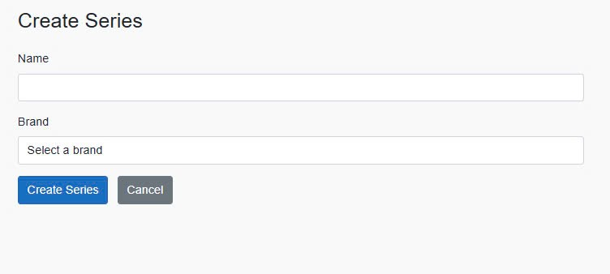

|  |  |  |  |
| --- | --- | --- | --- |
| **TT** | **Điều khiển** | **Sự kiện** | **Mô tả hoạt động** |
| 1 | Choose File | Click | Chọn hình ảnh |
| 2 | Create Series | Click | Chuyển hướng qua trang tạo mới thương hiệu |
| 3 | Name | Input | Nhập tên danh mục |
| 4 | Cancel | Click | Chuyển về trang tước |

#### Giao diện tạo biến thể

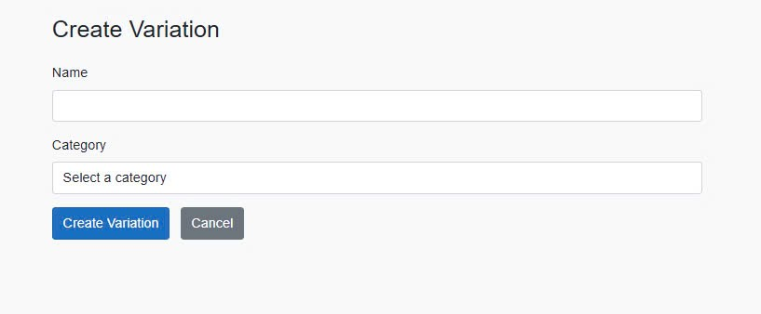

|  |  |  |  |
| --- | --- | --- | --- |
| **TT** | **Điều khiển** | **Sự kiện** | **Mô tả hoạt động** |
| 1 | Choose File | Click | Chọn hình ảnh |
| 2 | Create Variation | Click | Chuyển hướng qua trang tạo mới biến thể |
| 3 | Name | Input | Nhập tên danh mục |
| 4 | Cancel | Click | Chuyển về trang tước |

#### Giao diện tạo giá trị biến thể

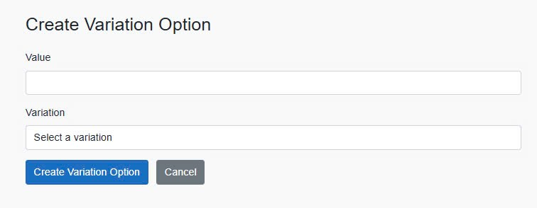

|  |  |  |  |
| --- | --- | --- | --- |
| **TT** | **Điều khiển** | **Sự kiện** | **Mô tả hoạt động** |
| 1 | Choose File | Click | Chọn hình ảnh |
| 2 | Create Variation Option | Click | Chuyển hướng qua trang tạo mới giá trị biến thể |
| 3 | Name | Input | Nhập tên danh mục |
| 4 | Cancel | Click | Chuyển về trang tước |

#### Giao diện tạo sản phẩm

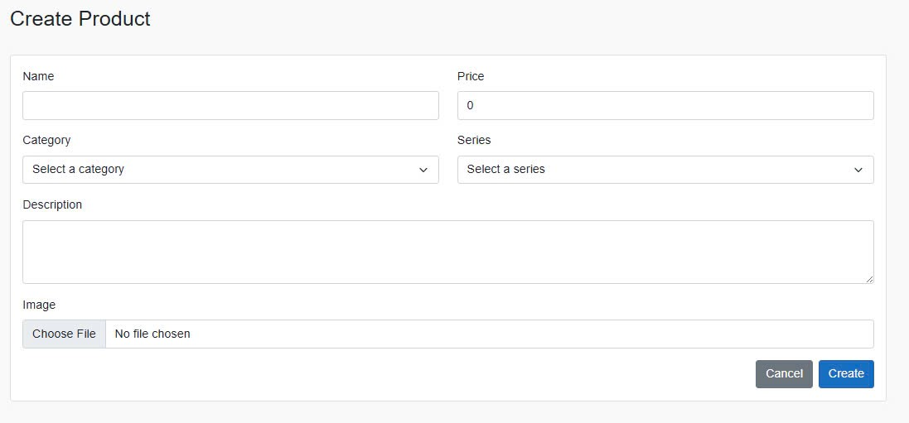

|  |  |  |  |
| --- | --- | --- | --- |
| TT | ĐIỀU KHIỂN | SỰ KIỆN | MÔ TẢ HOẠT ĐỘNG |
| 1 | Cancel (button) | Click | Hủy thao tác và trở về trang danh sách Product |
| 2 | Name (textbox) | Input | Nhập tên sản phẩm |
| 3 | Price (textbox) | Input | Nhập giá sản phẩm |
| 4 | Category (dropdown) | Change | Chọn danh mục sản phẩm |
| 5 | Series (dropdown) | Change | Chọn loại (series) sản phẩm |
| 6 | Description (textarea) | Input | Nhập mô tả chi tiết sản phẩm |
| 7 | Image (Choose File) | Change | Chọn file ảnh cho sản phẩm |
| 8 | Create (button) | Click | Tạo mới sản phẩm |

#### Giao diện tạo chi tiết sản phẩm

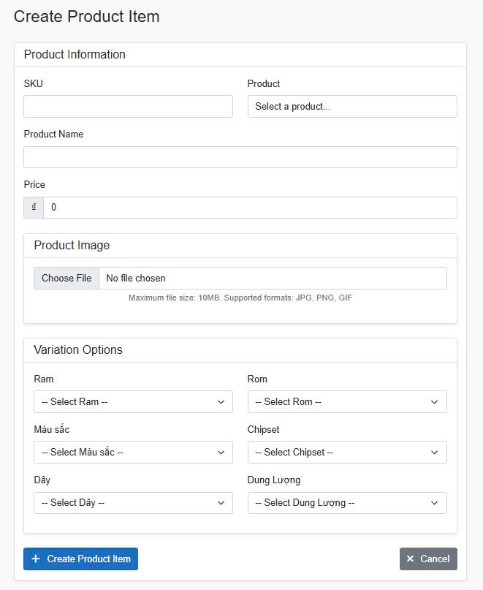

|  |  |  |  |
| --- | --- | --- | --- |
| TT | ĐIỀU KHIỂN | SỰ KIỆN | MÔ TẢ HOẠT ĐỘNG |
| 1 | Cancel (button) | Click | Hủy thao tác và trở về trang danh sách Product Items |
| 2 | SKU (textbox) | Input | Nhập mã SKU cho Product Item |
| 3 | Product (dropdown) | Change | Chọn sản phẩm (Product) liên kết |
| 4 | Product Name (textbox) | Input | Nhập tên đầy đủ của Product Item |
| 5 | Price (textbox) | Input | Nhập giá cho Product Item |
| 6 | Product Image (Choose File) | Change | Chọn file ảnh cho Product Item |
| 7 | Ram (dropdown) | Change | Chọn tùy chọn Ram |
| 8 | Rom (dropdown) | Change | Chọn tùy chọn Rom |
| 9 | Màu sắc (dropdown) | Change | Chọn tùy chọn màu sắc |
| 10 | Chipset (dropdown) | Change | Chọn tùy chọn chipset |
| 11 | Dây (dropdown) | Change | Chọn tùy chọn loại dây |
| 12 | Dung lượng (dropdown) | Change | Chọn tùy chọn dung lượng |
| 13 | Create Product Item (button) | Click | Tạo mới Product Item và lưu dữ liệu |

# Thực hiện dự án

## Tạo giao diện Blazor

### Cửa sổ chính

**Giao diện** 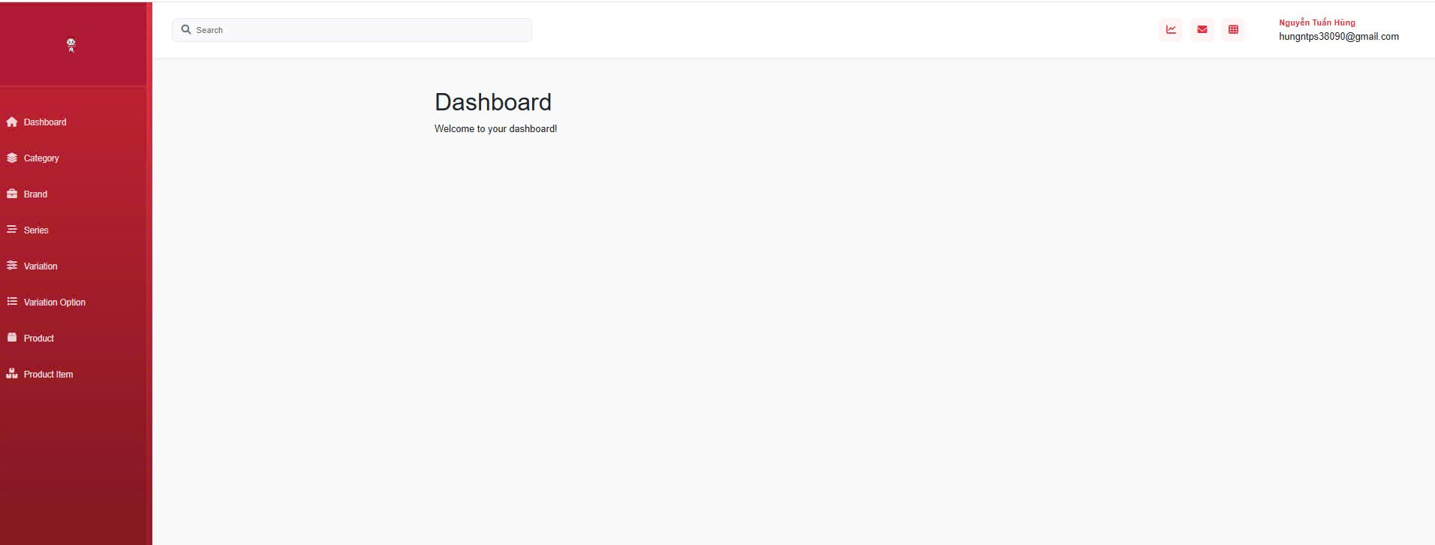

### Các cửa sổ quản lý Danh mục



### Các cửa sổ quản lý Sửa danh mục



### Các cửa sổ quản lý THÊM danh mục



### Các cửa sổ quản lý XEM CHI TIẾT danh mục



### Các cửa sổ quản lý XEM thƯƠNG hIỆU



### Các cửa sổ quản lý XEM chi tiết Brand



### Các cửa sổ quản lý XEM sửa brand



### Các cửa sổ quản lý XEM tẠO brand



### Các cửa sổ quản lý XEM tẠO Series



### Các cửa sổ quản lý XEM danh sách Series



### Các cửa sổ quản lý XEM chi tiết series



### Các cửa sổ quản lý XEM chi tiết series



### Giao diện đăng nhập



### Giao diện Quên mật khẩu



### Giao diện Tạo biế n thể



### Giao diện xem danh sách biến thể



### Giao diện xem chi tiết biến thể



### Giao diện chỉnh sửa biến thể



### Giao diện Giá trị biến thể



### Giao diện Tạo Giá trị biến thể



### Giao diện Chỉnh sửa Giá trị biến thể



### Giao diện đanh sách sản phẩm



### Giao diện Tạo sản phẩm



### Giao diện Sửa thông tin sản phẩm



### Giao diện chi tiết sản phẩm



### Giao diện chỉnh sửa chi tiết sản phẩm



### Giao diện chi tiết sản phẩm



### Giao diện Tạo chi tiết sản phẩm

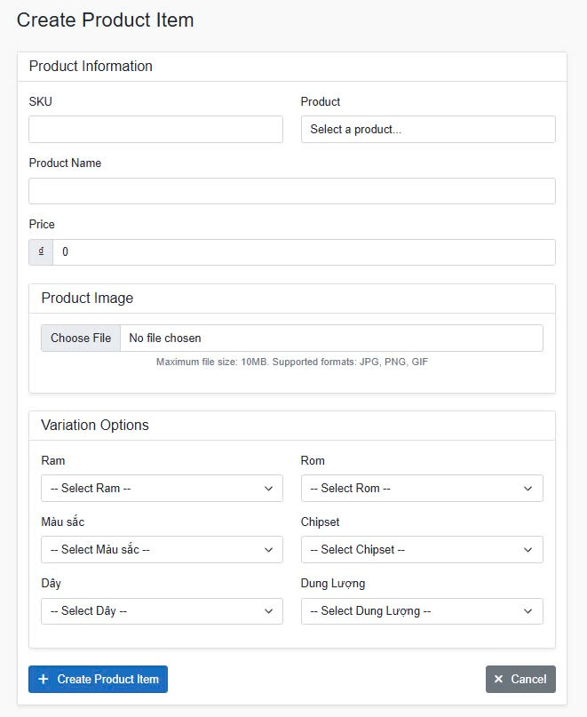

#### Cửa sổ quản lý nhân viên (NhanVien)

**Giao diện**

**Đặt tên các điều khiển**

|  |  |  |  |
| --- | --- | --- | --- |
| **TT** | **Điều khiển** | **Tên** | **Giá trị** |
| 1 |  |  |  |
|  |  |  |  |

#### Cửa sổ quản lý khách hàng

**Giao diện**

**Đặt tên các điều khiển**

|  |  |  |  |
| --- | --- | --- | --- |
| **TT** | **Điều khiển** | **Tên** | **Giá trị** |
| 1 |  |  |  |
|  |  |  |  |

#### Cửa sổ quản lý hàng

**Giao diện**

**Đặt tên các điều khiển**

|  |  |  |  |
| --- | --- | --- | --- |
| **TT** | **Điều khiển** | **Tên** | **Giá trị** |
| 1 |  |  |  |
|  |  |  |  |

#### Cửa sổ đổi mật khẩu

**Giao diện**

**Đặt tên các điều khiển**

|  |  |  |  |
| --- | --- | --- | --- |
| **TT** | **Điều khiển** | **Tên** | **Giá trị** |
| 1 |  |  |  |
|  |  |  |  |

#### Cửa sổ …….

………………………………………….

# Kiểm thử phần mềm và sửa lỗi

## Lập bảng test case theo mẫu

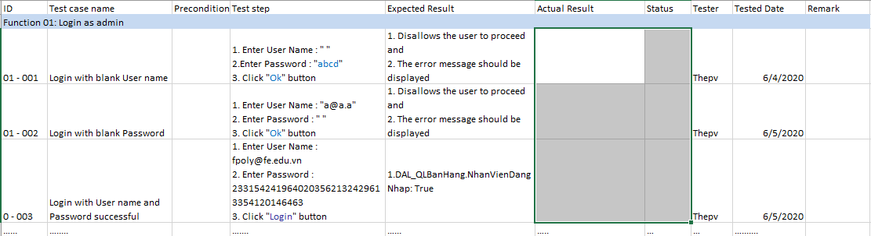

## Thực hiện manual test

Chạy thực hiện manual test theo bảng test case trong 5.1, điền kết quả thực tế thu được vào ổ kết quả thực tế và kết luận test pass hay fail

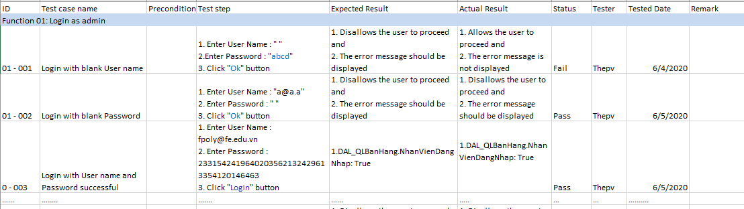

## Tạo automation unit test

* Dựa vào test case phần trước, tạo lớp unit test tự động tại các DAL (nhân viên, hàng, khách hàng), test các nghiệp vụ trong project này
* Chạy và ghi nhận trường hợp kiểm thử pass hay fail bằng hình ảnh
* Test DAL_NhanVien

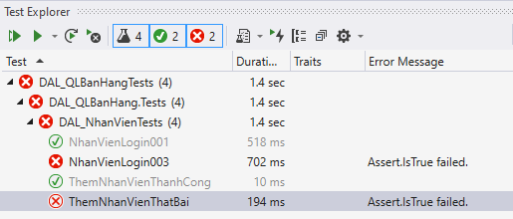

* ……………..

# Đóng gói và triển khai

## Sản phẩm phần mềm

|  |  |  |
| --- | --- | --- |
| **TT** | **Thành phần** | **Mô tả** |
| 1 | Setup.exe | File cài đặt |
| 2 | QLBH.sql | Cơ sở dữ liệu |
| 3 | Readme.txt | Hướng dẫn cài đặt |
| 4 | Guide.docx | Hướng dẫn sử dụng |

## Hướng dẫn cài đặt

* Bước 1:
* Bước 2:
* Bước 3:
* …

# KẾT LUẬN

## Khó khăn

## Thuận lợi